GRUPA NUTKI – W ŚWIECIE MUZYKI

PONIEDZIAŁEK - w filharmonii

- Karta pracy, cz. 4, s. 24.
Liczenie kratek. Naklejanie w okienkach odpowiednich liter odszukanych wśród naklejek. Odczytanie nazw instrumentów. Rysowanie po śladach, bez odrywania kredki od kartki. Nazywanie instrumentów przedstawionych na rysunkach.

- Ćwiczenia z wykorzystaniem rymowanki. Powtarzają słowa rymowanki i wykonują określone w niej ruchy.

Dzieci:
Ręce dwie, wykonują dwa klaśnięcia w dłonie,
nogi dwie dwa razy przytupują,
do roboty palą się. pocierają dłonie o siebie,
Biegną szybko, biegną w miejscu,
podskakują, wykonują dwa podskoki obunóż w miejscu,
w górze wietrzyk podnoszą ramiona do góry,
naśladują. wykonują skłony boczne tułowia.

- Karta pracy, cz. 4, s. 25.
Czytanie nazw instrumentów i wskazywanie ich na obrazkach

- Ćwiczenia w książce, s. 74, 75.
Słuchanie informacji na temat filharmonii. Nazywanie instrumentów przedstawionych na zdjęciach. Nazywanie muzyków grających na tych instrumentach. Czytanie tekstu.

- Zabawa ruchowo-naśladowcza Jestem muzykiem.
Dzieci poruszają się po pokoju odpowiednio do dźwięków tamburynu (możemy uderzać rytmicznie w cokolwiek np. krzesło, stół, nogi, klaskać itp. ). Na przerwę w grze i hasło – nazwę instrumentu podaną przez rodzica – zatrzymują się i naśladują grę na wymienionym instrumencie.

WROTEK – czarodziejski koncert

- Karta pracy, cz. 4, s. 26.
Naklejanie liter odszukanych wśród naklejek na luki w wyrazach – nazwach obrazków. Odczytanie całych nazw. Głośne liczenie obrazków kwiatów.

- Karta pracy, cz. 4, s. 27.
Kolorowanie rysunków tylko tych instrumentów, które występują po jednej stronie karty – prawej lub lewej. Kolorowanie rysunku zwierzęcia, którego głosem dziecko zaśpiewa piosenkę.

- Swobodne wypowiedzi dzieci na temat: Co to jest muzyka? − Czy wiecie, jak nazywają się muzyczne znaki? Rodzic wyjaśnia, że muzyk, patrząc na nuty, potrafi przypisać im odpowiednie dźwięki. Na początku zapisu nutowego jest klucz wiolinowy. Rodzic demonstruje zapis nutowy.

- Ćwiczenia gimnastyczne – z wykorzystaniem kubeczków po jogurtach.

• Zabawa orientacyjno-porządkowa Zabierz kubeczek.
Dzieci poruszają się ostrożnie w rytm tamburynu (lub innego instrumentu) pomiędzy kubeczkami rozłożonymi na podłodze. Podczas przerwy w grze podnoszą najbliższy kubeczek i wyciągają rękę z nim w górę. Kiedy usłyszą dźwięki tamburynu, odkładają kubeczek i swobodnie się poruszają.

• Ćwiczenia dużych grup mięśniowych – Wędrujący kubeczek.
Dzieci przekładają kubeczki z ręki do ręki: z przodu, z tyłu, pod kolanem, nad głową – w pozycji stojącej i w ruchu.

• Ćwiczenie równowagi – Jesteśmy uważni.
Dzieci w pozycji stojącej, kubeczek mają umieszczony na głowie (do góry dnem). Wykonują trzy kroki marszu, potem powolny przysiad i wracają do pozycji wyjściowej tak, aby kubeczek nie spadł.

- Dla chętnych - Pokoloruj zgodnie z kodem:

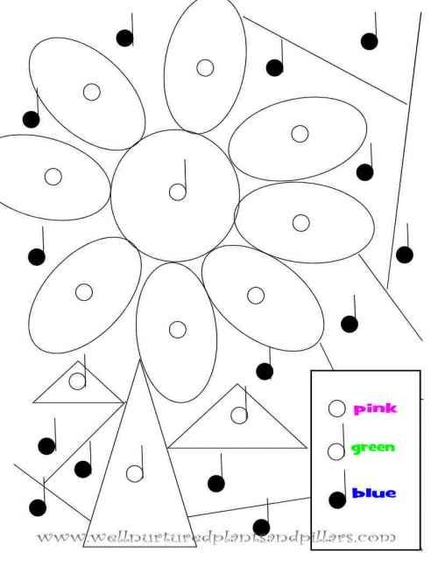

ŚRODA – muzyczne zabawy

- Karta pracy, cz. 4, s. 29.
Kolorowanie drogi rodziny do filharmonii

- Karta pracy, cz. 4, s. 28
Przeczytaj tekst sam lub z pomocą osoby dorosłej. Dokończ zadania. Pokoloruj rysunki.

- Zabawa z elementami tańca:

https://www.youtube.com/watch?v=AVw39lT9h20&feature=youtu.be&fbclid=IwAR2DJnBGq7j_J2mzPtnMU0kBO8VGORlNSUjeuyptkAsO3SV6gQb118jWsm8

- Połącz kropki:

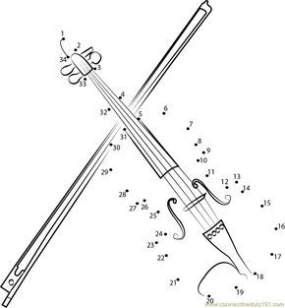

CZWARTEK – z prawej strony, z lewej strony

- Zabawa Zrośnięte bliźniaki.
Dzieci dobierają się parami. Chodzą po pokoju, stykając się wymienionymi przez rodzica częściami ciała, np.: plecami, łokciami, uszami...

- Wskazywanie swoich prawych i lewych części ciała.
− Dotknijcie lewego ucha (prawego kolana, lewej stopy, prawego policzka, prawego ucha, prawej łydki...).

- Zabawa woreczkami (może być piłka, poduszka itp.)
Dzieci dostają woreczki. Rzucają je względem siebie według poleceń rodzica. Np.
• Rzućcie go za siebie.
• Rzućcie go przed siebie.
• Rzućcie go po swojej lewej stronie.
• Rzućcie go po swojej prawej stronie.

- Zabawa połączona z maszerowaniem.
Dzieci maszerują po pokoju i wykonują polecenia, pokazują odpowiednią nogę według słów rymowanki.

Hej, idziemy naprzód żwawo
nóżką lewą, nóżką prawą.
Hej, maszerujemy drogą
prawą nogą, lewą nogą.
I klaszczemy wciąż rękami
nad głowami, nad głowami.
Potem z lewej, z prawej strony,
no i podskok. Już zrobiony?

- Obrysowanie swoich stóp samodzielnie lub z pomocą kolegi, koleżanki. Dzieci wycinają rysunki i kolorują: na zielono – rysunki prawej stopy, na niebiesko – lewej.

PIĄTEK – cztery pory roku, wiosna

- Karta pracy Czytam, piszę, liczę, s. 83.
Oglądanie zdjęć. Czytanie nazw instrumentów i podawanie nazw pozostałych instrumentów.

- Rytmiczne wymawianie rymowanki.
Muzyka, muzyka wszędzie jest,
słyszymy ją w lesie, na łące też.
Słyszymy ją w domu, gdy cicho jest,
słyszymy ją także, gdy pada deszcz.
Muzyka, muzyka wszędzie jest.

Dzieci za rodzicem powtarzają rytmicznie tekst, klaszcząc przy tym.

- Zabawa muzyczna:

https://www.youtube.com/watch?v=UDaw9v4-yFc

- Słuchanie fragmentu wiersza A. Nosalskiego O dwunastu braciach.

Wreszcie się zjawia maj wystrojony
i bzu przynosi pełne brzemiona.
Przez całe ranki, całe wieczory
gra na fujarce z wierzbowej kory.
− Jak nazywa się nowy miesiąc?
− Jak nazywał się miesiąc przed majem?
− Gałązki jakiego kwitnącego krzewu nam przynosi?
− Co jeszcze dzieje się w przyrodzie w maju?
• Oglądanie gałązek bzu, wąchanie go.

- Karta pracy – labirynt

